Il existe trois formes de phrases interrogatives directes :
1) intonation montante
2) est-ce que... (interrogation totale ou partielle)
3) inversion sujet-verbe (interrogation totale ou partielle)

1) C’est la forme la plus simple de l’interrogation, utilisée dans le langage familier. La place des mots ne varie pas de celle de la phrase affirmative. Seule l’intonation (la voix monte) permet de reconnaître qu’il s’agit d’une question.
Exemple : Tu aimes aller au cinéma. → Tu aimes aller au cinéma ?

2) Les questions construites avec est-ce que sont généralement employées à l’oral, elles relèvent de la langue courante. La structure de la phrase reste la même : est-ce que + phrase affirmative (sujet – verbe – complément). Cette forme d’interrogation peut être employée avec (interrogation partielle) ou sans mot interrogatif (interrogation totale).

a) sans mot interrogatif
Exemple : Est-ce que je peux venir avec toi ?

b) avec mot interrogatif
Exemple : Où est-ce que tu as acheté cette jupe ?

3) L’interrogation totale se construit sans mot interrogatif. Ces questions appellent la réponse oui ou non. Le sujet et le verbe conjugué sont intervertis et reliés par un tiret. Les autres compléments sont placés dans le même ordre que celui de la phrase affirmative simple.
Exemple : Tu veux acheter du pop-corn. → Veux-tu acheter du pop-corn ?

Si le verbe se termine par une voyelle et le sujet commence par une voyelle, on ajoute un t entre ces deux éléments (relié à eux par des traits d’union).
Exemple : Viendra-t-il avec nous ?

Si le sujet est un nom, il se trouve comme dans la phrase affirmative en tête de phrase. On ajoute alors derrière le verbe le pronom personnel correspondant.
Exemple : Vont-ils au cinéma ? → Les enfants vont-ils au cinéma ?

L’interrogation partielle porte sur un élément de la phrase. On construit ces questions avec un mot interrogatif qui remplace l’élément sur lequel porte l’interrogation.

Lorsque l’interrogation porte sur un complément accompagné d’une préposition, celle-ci est placée directement devant le mot interrogatif.
Exemple : Avec qui vas-tu au cinéma ?

Le sujet et le verbe conjugué sont intervertis (le verbe suit le mot interrogatif).
Exemple : Où se trouve le cinéma ?

Si le sujet est un nom, il est placé devant le verbe. On ajoute alors le pronom personnel correspondant derrière le verbe.
Exemple : Pourquoi va-t-elle seule au cinéma ? → Pourquoi Juliette va-t-elle seule au cinéma ?

Avec les mots interrogatifs que le sujet n’est pas répété par le pronom personnel.
Exemple : Que veut voir Juliette en premier ?

Si l’interrogation porte sur le sujet, la structure de la phrase est la même que celle de la phrase affirmative. Les mots interrogatifs qui (pour une personne) et que (pour une chose) remplacent le sujet. Le verbe est alors toujours conjugué à la troisième personne du singulier.
Exemple : Qui joue dans ce film ?

LES MOTS INTERROGATIFS

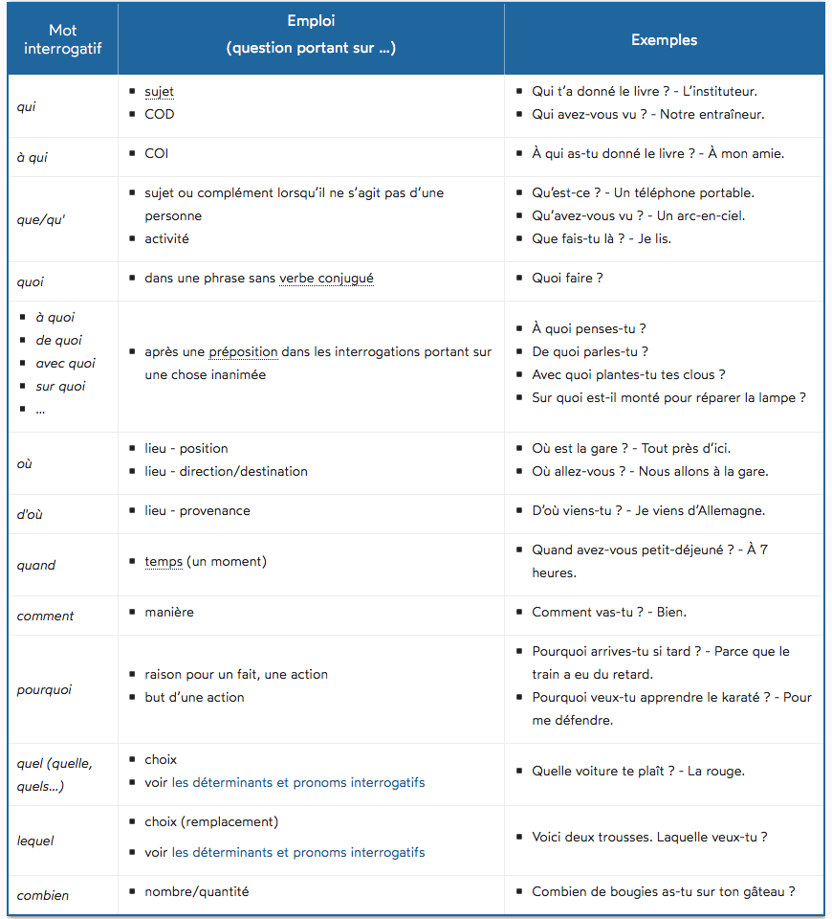

L’interrogation indirecte
Pour former une question indirecte, on utilise une subordonnée interrogative qui vient compléter le verbe de la proposition principale.
Exemple : Tu me demandes pourquoi je pleure devant les films romantiques.

